DRUM POARTA 7 – POARTA 9, ÎMBRĂCĂMINTE CU ASFALT ȘI ORGANIZARE DE ȘANTIER

FAZA:DOCUMENTAŢIE TEHNICĂ PENTRU OBŢINEREA AVIZULUI DE MEDIU
SEPTEMBRIE 2018

CUPRINS
1. DENUMIREA PROIECTULUI 5
2. TITULARUL INVESTIŢIEI 5
2.1. Numele companiei: 5
2.2. Adresa poștala: 5
2.3. Numărul de telefon, de fax şi adresa de mail, adresa paginii de internet: 5
2.4. Persoană de contact: 5
3. DESCRIEREA PROIECTULUI 6
3.1. Rezumatul proiectului 6
3.2. Justificarea necesității proiectului: 6
3.3. Elemente specifice caracteristice: 7
3.4. Localizarea proiectului 9
3.4.1. Distanţa faţă de graniţe pentru proiectele care cad sub incidenţa Convenţiei privind evaluarea impactului asupra mediului în context transfrontier, adoptată la Espoo la 25 februarie 1991, ratificată prin Legea nr. 22/2001. 11
3.4.2. Hărţi, fotografii ale amplasamentului 11
3.4.3. Statutul juridic al terenului care urmează să fie ocupat 13
3.4.4. Situația ocupării definitive de teren 13
3.4.5. Studii de teren 13
3.4.6. Caracteristici principale ale construcțiilor 13
3.4.7. Situația existentă a utilităților și analiza de consum 15
3.4.8. Concluziile evaluării impactului asupra mediului 16
3.5. Scurtă descriere a impactului potențial 18
3.5.1. Impactul asupra populației, sănătății umane, faunei și florei, solului, folosințelor, bunurilor materiale, calității și regimului cantitativ al apei, calității aerului, climei, zgomotelor și vibrațiilor, peisajului și mediului vizual, patrimoniului istoric și cultural și asupra interacțiunilor dintre aceste elemente 18
3.5.2. Natura impactului (adică impactul direct, indirect, secundar, cumulativ, pe termen scurt, mediu și lung, permanent și temporar, pozitiv și negativ) 18
3.5.3. Extinderea impactului (zonă geografică, numărul populației/ habitatelor/ speciilor afectate) 19
3.5.4. Mărimea și complexitatea impactului 19
3.5.5. Probabilitatea impactului 19
3.5.6. Durată, frecvența și reversibilitatea impactului 19
3.5.7. Măsurile de evitare, reducere sau ameliorare ale impactului semnificativ asupra mediului. 19
3.5.8. Natura transfrontieră a impactului 19
4. SURSE DE POLUANȚI ŞI INSTALAȚII PENTRU REȚINEREA, EVACUAREA SI DISPERSIA POLUANȚILOR ÎN MEDIU 20
4.1. Protecţia calităţii apei 20
4.2. Protecţia aerului 20
4.3. Protecţia împotriva zgomotului şi vibraţiilor 21
4.4. Protecţia împotriva radiaţiilor 21
4.5. Protecţia solului şi a subsolului 21
4.6. Protecţia ecosistemelor terestre şi acvatice 21
4.7. Protecţia aşezărilor umane şi a altor obiective de interes public 21
4.8. Gospodărirea deșeurilor generate pe amplasament 21
4.9. Gospodărirea substanțelor toxice şi periculoase 21
5. PREVEDERI PENTRU MONITORIZAREA MEDIULUI 22
6. JUSTIFICAREA ÎNCADRĂRII PROIECTULUI ÎN PREVEDERILE ALTOR ACTE NORMATIVE NAȚIONALE CARE TRANSPUN LEGISLAȚIA COMUNITARĂ 23
7. LUCRĂRI NECESARE ORGANIZĂRII DE ȘANTIER 24
7.1. Descrierea lucrărilor provizorii 24
7.1.1. Organizarea incintei 24
7.1.2. Modul de amplasare a construcțiilor, amenajărilor și depozitelor de materiale 24
7.2. Asigurarea și procurarea de materiale și echipamente 25
7.3. Asigurarea racordării provizorii la rețeaua de utilități urbane din zona amplasamentului 25
7.4. Precizări cu privire la accese și împrejmuiri 26
7.5. Precizări privind protecția muncii 26
8. LUCRĂRI DE REFACERE A AMPLASAMENTULUI 28
9. Date și informații cuprinse în Anexa nr. IIA Și Anexa nr. 3 la DIRECTIVA 2014/52/UE DIRECTIVA 2014/52/UE A PARLAMENTULUI EUROPEAN ȘI A CONSILIULUI din 16 aprilie 2014 de modificare a Directivei 2011/92/UE privind evaluarea efectelor anumitor proiecte publice și private asupra mediului 29

Proiectant
ALLPLAN PROIECT S.R.L.
Adresa: B-dul. Mamaia nr. 171, bis, Etaj 2, Constanţa
Telefon/Fax: 0241 520 228
E-mail: office@allplan.ro
PAC – PROIECT PENTRU AUTORIZAȚIA DE CONSTRUIRE
Beneficiar: | Compania Națională “ADMINISTRAȚIA PORTURILOR MARITIME” S.A. - CONSTANȚA
Date contact | Adresa: INCINTA PORT CONSTANȚA, GARA MARITIMĂ, COD 900900
Adresă investiție: | JUD. CONSTANȚA, INCINTA PORTULUI CONSTANȚA
Cod proiect: | 357/2018
Anul întocmirii: | 2018
Elaborator: | ALLPLAN PROIECT S.R.L.
Şef proiect: | ing. Daniel CRĂCIUN
Proiectant specialitate: | ing. Iulian RĂDULESCU

DENUMIREA PROIECTULUI
DRUM POARTA 7 – POARTA 9, ÎMBRĂCĂMINTE CU ASFALT ȘI ORGANIZARE DE ȘANTIER

TITULARUL INVESTIŢIEI

Numele companiei:
- Compania Națională “ADMINISTRAȚIA PORTURILOR

Adresa poștala:
- INCINTA PORT CONSTANȚA, GARA MARITIMĂ, COD 900900

Numărul de telefon, de fax şi adresa de mail, adresa paginii de internet:
- Numărul de telefon: 0724.983.155/ 0241.601235;
- Adresa de e-mail: LMatei-Chircu@constantza-port.ro

Persoană de contact:
- Laurențiu CHIRCU
S.C. ALLPLAN PROIECT S.R.L.
Adresa: B-dul. Mamaia nr. 171, bis, Et 2, Constanța
Telefon/Fax: 0241 520 228
E-mail: office@allplan.ro

DESCRIEREA PROIECTULUI

Rezumatul proiectului
Modernizarea drumului de acces a vehiculelor între Poarta 7 și Poarta 9, drum industrial de incinta de interes național în cadrul portului Constanța, vine în întâmpinarea necesităţii autorității contractante de a avea drumuri civilizate pe care se poate desfăşura traficul auto.

Justificarea necesității proiectului:
- Lucrările proiectate ce urmează a se realiza nu introduc efecte negative suplimentare asupra solului, drenajului, microclimatului, apelor de suprafață, vegetației, faunei sau din punct de vedere al zgomotului si peisajului.
- Influența socio-economică se va reflecta printr-o mai rapida deplasare, reducerea consumului de carburanți și creșterea siguranței circulației pentru conducătorii auto. În ansamblu, se poate aprecia că, din punct de vedere al mediului ambient, lucrările ce fac obiectul prezentului proiect nu introduc disfuncționalități suplimentare față de circulația actuală, ci - dimpotrivă - au un efect pozitiv. Astfel, influenţa asupra factorilor de mediu va fi una benefică și se va concretiza prin condiții de circulație superioare celor actuale, ceea ce va conduce la reducerea emisiilor de noxe de eșapament, a uzurii mijloacelor de transport, a nivelului de zgomot, oferindu-se utilizatorilor condiții mai bune de circulație, suprafețe plane, curbe amenajate și pante corespunzătoare.

Elemente specifice caracteristice:
Situația existentă
Dezvoltarea continuă a Portului Constanta, facilitățile create pentru atragerea investitorilor în zonă și proiectele ambițioase derulate în ultimii ani, dar și creșterea continuă a traficului rutier în general au dus la necesitatea investițiilor în infrastructura rutieră, pentru a asigura desfășurarea circulației în condiții optime. Astfel, oportunitatea investiției este impusă de nevoia de siguranță și confort în privința circulației rutiere, scopul prezentului proiect de modernizare a drumului fiind aducerea la îndeplinire a acestor obiective.
În prezent drumul in cauză este realizat din piatră spartă, are o lungime de 3.448,00m și este amplasat in incinta Portului Constanța făcând legătura între Poarta 7 și Poarta 9. Acesta este împărțit în 3 tronsoane:
- Tronson I cu lățimea de 4.00 m între Km 0+000 ÷ 0+860 (Poarta 7 – Bretea Poarta 8);
- Tronson II cu lățimea de 7.00 m între Km 0+860 ÷ 2+000 (Bretea Poarta 8 – Trecere la nivel CF);
- Tronson III cu lățimea de 7.00 m între Km 2+000 ÷ 3+448 (Trecere la nivel CF – Poarta 9);
Sistemul rutier al drumului existent este:
- Strat piatră spartă sort 0 ÷ 25 mm = 10 cm;
- Strat piatră spartă sort 0 ÷ 63 mm = 25 cm;
- Strat piatră spartă sort 25 ÷ 63 mm = 30 cm.
Lucrările se vor realiza pe drumul de acces a vehiculelor între Poarta 7 și Poarta 9, zonă în care terenul este in administrarea CN APM SA Constanța și vor consta in modernizarea acestuia prin realizarea unui sistem rutier nerigid, prin intervenția și asupra stratului de bază și racordarea cu celelalte drumuri cu care se intersectează.
Lipsa unei îmbrăcăminți rutiere corespunzătoare condițiilor actuale de trafic, capacitatea portantă redusă a structurii rutiere existente și acțiunea factorilor climatici a condus, în timp, la degradarea drumului.
De asemenea, colectarea și evacuarea apelor pluviale este deficitară din cauza lipsei unui sistem de preluare a acestora.
Situația propusă
Scopul prezentului proiect de modernizare a drumului de acces a vehiculelor între Poarta 7 și Poarta 9 este de a îmbunătăți starea de viabilitate a acestuia, pentru o mai bună desfășurare a traficului în interiorul Portului, creșterea siguranței în trafic și îmbunătățirea calității mediului ca urmare a diminuării surselor de poluare, prin realizarea unei suprafețe ce reduce poluarea sonoră și a aerului.
Clasa tehnică a drumului este IV. Caracteristicile tehnice in funcție de clasa tehnică a acestuia vor fi următoarele:
- Viteza de proiectare 60 Km/h;
- Număr de benzi de circulație: 2, respectiv 1;
- Lățimea benzii de circulație: 3 m, respectiv 4 m;
- Trafic greu;
- Intensitate trafic: redus;
- Intensitate medie zilnică anuală / număr de vehicule efectiv: 750 – 3500;
- Intensitate orară de calcul efectivă: 75 – 400;
- Declivitatea drumului in profil longitudinal (i max [ % ] = 6.5 pentru viteza de proiectare 60 Km/h).
Se vor realiza șanțuri și rigole laterale pentru colectarea și evacuarea apelor pluviale. Evacuarea apelor pluviale se va realiza către zone depresionare.
Se vor realiza marcaje rutiere.
Tronsonul de drum dintre Poarta 7 și Poarta 8 va rămâne cu o singură bandă cu o lățime de 4.00 m.
Lucrările de modernizare a tuturor celor trei Tronsoane de drum vizează scarificarea, respectiv reprofilarea suprafeței de piatră fără adaos de material (macadam conform SR 179 și SR 1120) și realizarea unui strat de beton asfaltic de rulare.
Partea carosabila a străzii se va încadra între acostamente din piatra sparta cu lățimea de 50.0 cm; *dacă fundația existentă nu va fi identificată în această zonă, se va impune executarea stratelor de fundare existente până la atingerea cotei de fundare a drumului.
Având în vedere că, în prezent, profilele transversale indică o geometrie necorespunzătoare a pantelor transversale, prin proiectul de modernizare se va realiza scurgerea apelor prin rigole din pământ și apoi in lungul drumului spre zonele depresionare. De asemenea, se va urmări amenajarea profilului longitudinal astfel încât să fie înlăturate zonele cu declivități alternante existente, care împiedică scurgerea apelor pluviale în lungul drumului.
- Tronsonul I va avea o singură pantă de 2.5 %, de la stânga la dreapta pe direcția de mers de la Nord la Sud. Acest tronson de drum va fi prevăzut cu o singură rigolă triunghiulară cu lățimea de 80 cm pe partea dreapta a drumului.
- Tronsonul II si Tronsonul III vor avea pante de 2.5 % din axul drumului catre laterale. Aceste tronsoane de drum vor fi prevăzute cu două rigole triunghiulare cu lățimea de 80 cm pe ambele părți ale drumului.

Localizarea proiectului
Amplasamentul drumului ce urmează a fi realizat se află in incinta Portului Constanța. Lucrările se vor realiza pe drumul de acces a vehiculelor între Poarta 7 și Poarta 9, zonă în care terenul este in administrarea CN APM SA Constanța și vor consta in modernizarea acestuia prin realizarea unui sistem rutier nerigid, prin intervenția și asupra stratului de bază și racordarea cu celelalte drumuri cu care se intersectează.

Coordonatele STEREO 70 ale zonei:
Nume punct (în axul drumului) | X (long) | Y (long)
km 000+000 | 299160.48 | 790951.17
km 000+100 | 299068.38 | 790958.13
km 000+200 | 298975.63 | 790923.63
km 000+300 | 298876.78 | 790933.20
km 000+400 | 298786.35 | 790975.12
km 000+500 | 298694.48 | 791012.59
km 000+600 | 298597.21 | 791035.65
km 000+700 | 298498.33 | 791049.80
km 000+800 | 298402.80 | 791074.86
km 000+900 | 298383.28 | 791132.04
km 000+1000 | 298404.60 | 791195.46
km 000+1100 | 298304.68 | 791199.43
km 000+1200 | 298204.76 | 791203.39
km 000+1300 | 298107.54 | 791226.48
km 000+1400 | 298010.47 | 791250.51
km 000+1500 | 297913.40 | 791274.54
km 000+1600 | 297816.33 | 791298.57
km 000+1700 | 297717.69 | 791312.99
km 000+1800 | 297617.70 | 791314.39
km 000+1900 | 297517.71 | 791315.00
km 000+2000 | 297417.91 | 791319.48
km 000+2100 | 297318.50 | 791330.39
km 000+2200 | 297218.56 | 791331.80
km 000+2300 | 297118.57 | 791330.73
km 000+2400 | 297018.58 | 791329.40
km 000+2500 | 296918.59 | 791328.06
km 000+2600 | 296818.60 | 791326.72
km 000+2700 | 296718.61 | 791327.99
km 000+2800 | 296618.62 | 791329.65
km 000+2900 | 296518.77 | 791326.98
km 000+3000 | 296437.21 | 791375.58
km 000+3100 | 296373.01 | 791452.20
km 000+3200 | 296281.29 | 791485.72
km 000+3300 | 296181.81 | 791495.88
km 000+3400 | 296082.70 | 791509.07
km 000+3448 | 296035.45 | 791517.05
Conform Normativului SR EN 1998-1-1:2004 și P100/1-2013, valoarea de vârf a accelerației pentru proiectare, pentru seisme având intervalul mediu de recurență IMR=100ani este ag=0,20g, iar perioada de colț a spectrului de răspuns este TC=0,70s.
Adâncimea de îngheț conform prevederilor STAS 6054/1977 este de 0,80m de la suprafața terenului.

Distanţa faţă de graniţe pentru proiectele care cad sub incidenţa Convenţiei privind evaluarea impactului asupra mediului în context transfrontier, adoptată la Espoo la 25 februarie 1991, ratificată prin Legea nr. 22/2001.
Proiectul studiat nu cade sub incidenţa Convenţiei privind evaluarea impactului asupra mediului în context de transfrontieră, deoarece nu are o influenţă importantă asupra mediului.

Hărţi, fotografii ale amplasamentului
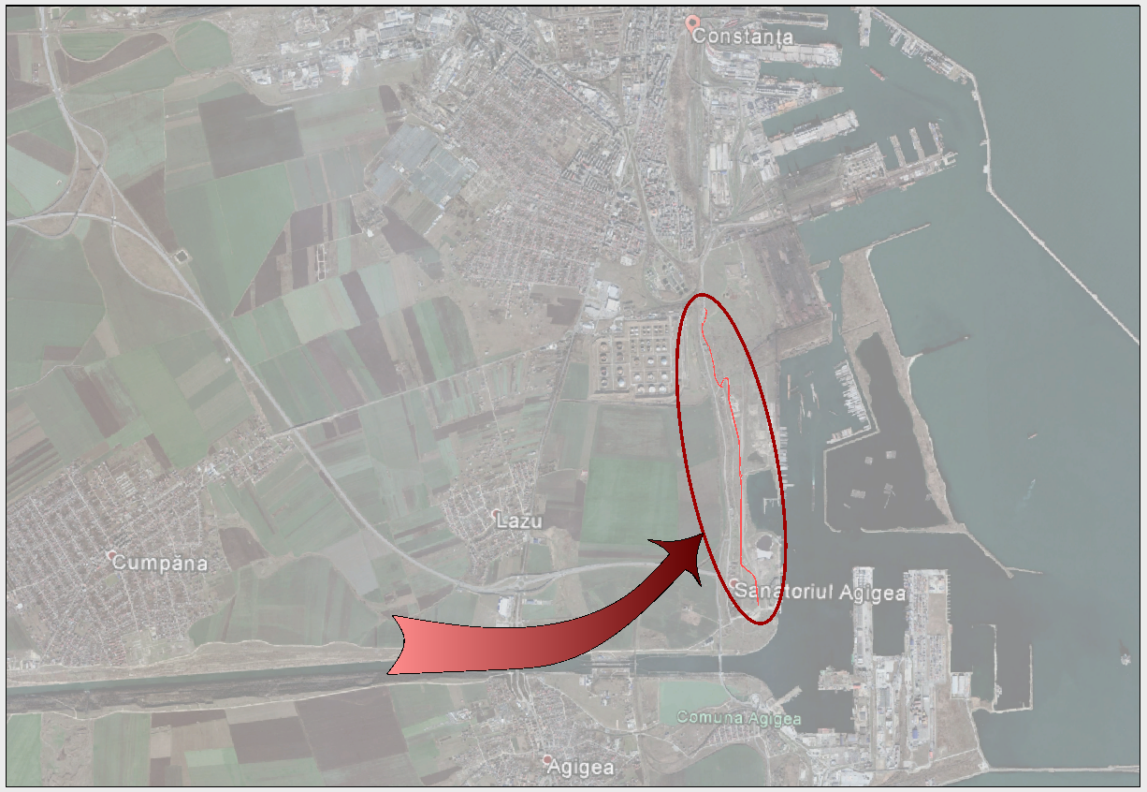
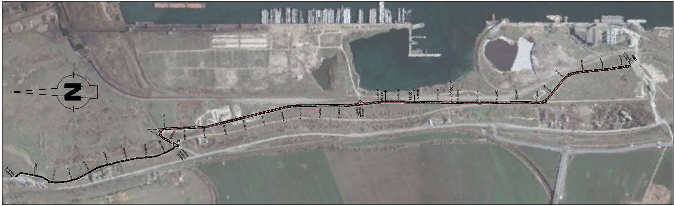
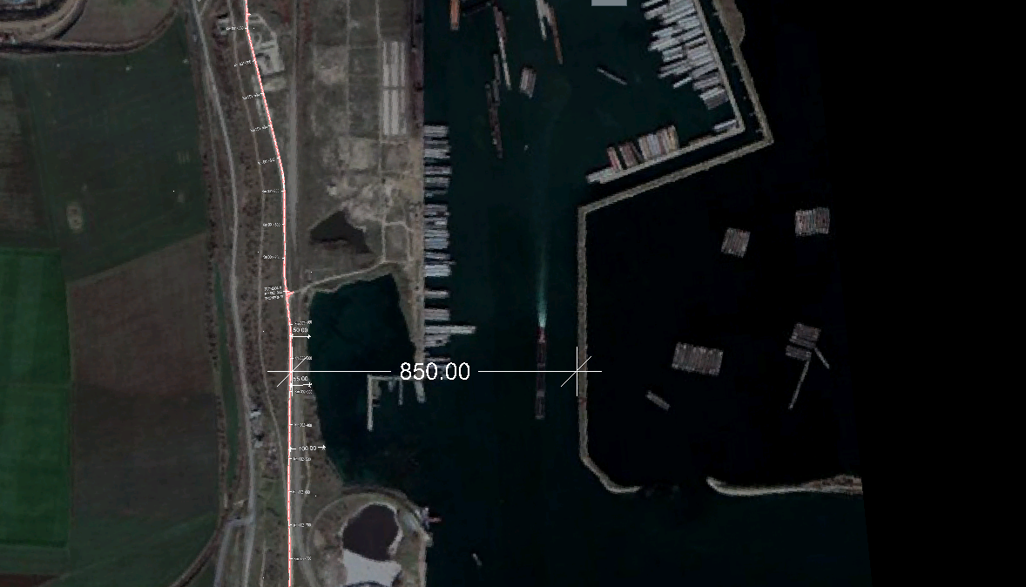
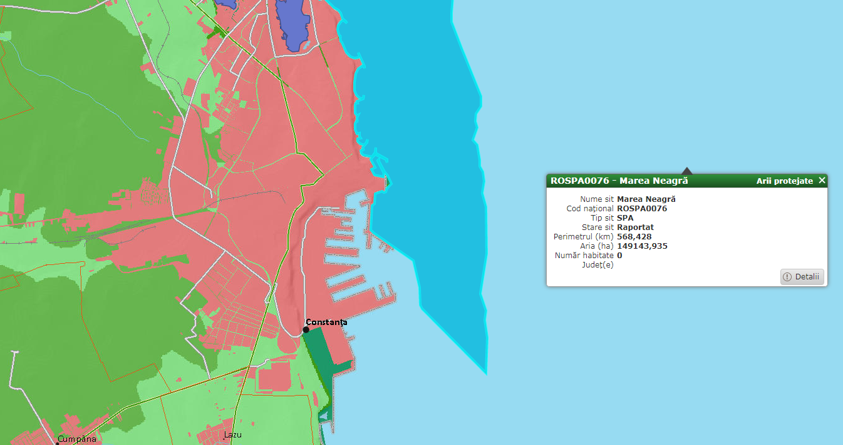
Foto 1, 2, 3,4. Amplasarea lucrărilor propuse în raport cu ariile naturale protejate.
Nume SIT: Marea Neagră  Cod național: ROSPA 0076  Tip sit: SPA | Stare sit: Raportat  Perimetru: 568,428 km  Aria (ha): 149143,935 ha
Lucrările proiectate nu afectează în nici un fel calitatea mediului înconjurător.

Statutul juridic al terenului care urmează să fie ocupat
Terenurile afectate de lucrări sunt in administrarea CN APM SA Constanța.

Situația ocupării definitive de teren
Lucrările constau în modernizarea drumului existent, prin realizarea unui sistem rutier nerigid, prin intervenția asupra stratului de bază și racordarea cu celelalte drumuri cu care se intersectează.

Studii de teren
Studiul topografic are scopul de a prezenta situația existentă in cadrul amplasamentelor în care se propune realizarea investiției.
Măsurătorile din teren au dus la identificarea următoarelor elemente topografice: margini și axuri de drum, rigole, limite de proprietate, clădiri, stâlpi pentru iluminat și de distribuție a energiei electrice, stâlpi L.E.A., reprezentarea acestora făcându-se în cadrul planurilor de situație.

Caracteristici principale ale construcțiilor
Etapele de realizare a structurii rutiere se vor executa astfel:
- Partea carosabila a străzii se va încadra între acostamente din piatră spartă; *dacă fundația existentă nu va fi identificată în această zonă, se va impune executarea straturilor de fundare existente până la atingerea cotei de fundare a drumului.
- Se va proiecta rigola triunghiulară din pământ pe o parte a drumului (tronsonul I) și pe ambele părți ale drumului (tronson II și III).
- Asigurarea scurgerii apelor provenite din precipitaţii se va face în rigole triunghiulare din pământ și apoi in lungul drumului spre zonele depresionare.
- Tronsonul I va avea o singură pantă de 2.5 %, de la stânga la dreapta pe direcția de mers de la Nord la Sud. Acest tronson de drum va fi prevăzut cu o singură rigolă triunghiulară cu lățimea de 80 cm pe partea dreapta a drumului.
- Tronsonul II si Tronsonul III vor avea pante de 2.5 % din axul drumului catre laterale. Aceste tronsoane de drum vor fi prevăzute cu două rigole triunghiulare cu lățimea de 80 cm pe ambele părți ale drumului.
- Lucrările proiectate ce urmează a se realiza nu introduc efecte negative suplimentare asupra solului, drenajului, microclimatului, apelor de suprafață, vegetației, faunei sau din punct de vedere al zgomotului si peisajului.
- Influența socio-economică se va reflecta printr-o mai rapida deplasare, reducerea consumului de carburanți și creșterea siguranței circulației pentru conducătorii auto. În ansamblu, se poate aprecia că, din punct de vedere al mediului ambient, lucrările ce fac obiectul prezentului proiect nu introduc disfuncționalități suplimentare față de circulația actuală, ci - dimpotrivă - au un efect pozitiv. Astfel, influenţa asupra factorilor de mediu va fi una benefică și se va concretiza prin condiții de circulație superioare celor actuale, ceea ce va conduce la reducerea emisiilor de noxe de eșapament, a uzurii mijloacelor de transport, a nivelului de zgomot, oferindu-se utilizatorilor condiții mai bune de circulație, suprafețe plane, curbe amenajate și pante corespunzătoare.

Drum | Lungime (m) | Lăţimea (m) | Suprafaţă îmbrăcăminte rutieră efectivă (mp) | Suprafață totală (mp)
Tronson I  Km 0+000 ÷ 0+860 (Poarta 7 – Bretea Poarta 8); | 860 | 4 | 3.514,20 | 3.440
Tronson II  Km 0+860 ÷ 2+000 (Bretea Poarta 8 – Trecere la nivel CF); | 1.140 | 7 | 8.209,22 | 7.980
Tronson III  Km 2+000 ÷ 3+448 (Trecere la nivel CF – Poarta 9); | 1.448 | 7 | 10.452,00 | 10.136
Organizarea de șantier | 82.70 / 78.14 | 43.67 / 43.50 | - | 3.497
Acostament (macadam) – Tronson 1 | 874,2 | 0,5 | - | 437,10
Acostament (macadam) - Tronson 2 | 2304,58 | 0,5 | - | 1.152,29
Acostament (macadam) - Tronson 3 | 2.900,88 | 0,5 | - | 1.450,44
Acostament (pământ) - Tronson 1 | 873,2 | 0,25 | - | 218,30
Acostament (pământ) - Tronson 2 | 2302,4 | 0,25 | - | 575,60
Acostament (pământ) - Tronson 3 | 2899,60 | 0,25 | - | 724,90
Rigolă triunghiulară din pământ (suprafață în plan) – Tronson 1 | 869,975 | 0,8 | - | 695,98
Rigolă triunghiulară din pământ (suprafață în plan) – Tronson 2 | 2296,31 | 0,8 | - | 1837,05
Rigolă triunghiulară din pământ (suprafață în plan) – Tronson 3 | 2897,77 | 0,8 | - | 2318,21
TOTAL | - | - | 22.175,42 | 34.462,87

Situația existentă a utilităților și analiza de consum
În etapa de execuție a lucrărilor:
Pentru realizarea lucrărilor, necesarul de apă industrială, se va asigura cu ajutorul cisternelor.
La faza de execuție a lucrărilor de construcții proiectate, asigurarea cu energie electrică a echipamentelor electrice utilizate, se va realiza din generatoare proprii.
În etapa de exploatare:
Nu este cazul.

Concluziile evaluării impactului asupra mediului
Pentru a minimiza potențialul impact negativ asupra factorilor de mediu și pentru siguranța lucrătorilor, materialele vor fi furnizate doar de agenți autorizați, conform cerințelor din caietele de sarcini. Mai mult, orice echipament utilizat în timpul lucrărilor de construcție trebuie să corespundă standardelor europene pentru siguranța mediului și sănătatea lucrătorilor.
Impactul investiției asupra mediului se va manifesta pe două axe de timp astfel:
- în perioada de execuție a investiției;
- în perioada de exploatare a investiției.
În perioada de execuție, lucrările de construcții vor avea cel mai mare impact asupra mediului înconjurător. Lucrările de construcție exprimate prin terasamente, vor genera următoarele surse de poluare a mediului:
- praf, datorat manipulării solului de către utilaje;
- zgomot, rezultat al funcționării utilajelor și echipamentelor necesare;
- deșeuri, rezultate din procesul tehnologic și cel de manipulare a materialelor.
Funcționarea utilajelor de construcție, a mijloacelor de transport și activitatea de șantier nu afectează decât perimetrul amplasamentului investiției.
La realizarea lucrărilor de construcții propuse în prezentul proiect, se recomandă, următoarele măsuri menite să reducă la minimum poluarea mediului:
- utilizarea de materiale și tehnologii moderne, cu performanțe ridicate, ușor de manipulat și aplicat, care să nu aibă influențe negative asupra factorilor de mediu;
- organizarea de șantier să ocupe o suprafață de teren cât mai redusă;
- efectuarea unor lucrări de refacere a mediului natural și antropic, în cazul în care a fost afectat prin lucrările de construcții (ex. stabilizarea solului, replantarea vegetației în zonele cu lucrări, înlocuirea arborilor distruși și a structurilor de delimitare a amplasamentelor);
- stocarea și evacuarea atentă a materialelor de construcții periculoase din punct de vedere al siguranței factorilor de mediu, precum și a deșeurilor rezultate în urma lucrărilor de construcții;
- pentru evitarea poluării aerului cu praf și vapori pe durata lucrărilor de construcție se recomandă controlul acestora cu apă sau cu alte mijloace;
- în cadrul proiectului tehnic la toate articolele de lucrări ce au implicații asupra mediului se vor prevedea măsuri de readucere a terenului înconjurător la starea inițială, sau chiar corecții care să diminueze impactul negativ asupra mediului.
În perioada de utilizare a investiției este garantată siguranța în exploatare, igiena și sănătatea utilizatorilor.
Materialele propuse la realizarea lucrărilor au caracteristici performante ce asigură siguranța în exploatare, cu un impact minim asupra mediului.
Evaluarea impactului proiectului asupra mediului a avut la bază următoarele:
- analiza se face atât pentru perioada de execuție cât și pentru perioada de exploatare;
- se au în vedere toți factorii de mediu: apă, aer, sol, floră, faună, comunitate umană, fond construit etc.;
- se are în vedere, în baza unor experiențe similare, intensitatea poluării și durata de manifestare a fenomenului poluator pe perioada de execuție a lucrărilor.
Evaluarea globală a impactului investiției proiectate asupra mediului înconjurător a condus la concluzia că acesta va fi supus efectului uman în limite admisibile, realizarea lucrărilor proiectate contribuind la reducerea efectelor negative asupra factorilor de mediu.

Scurtă descriere a impactului potențial

Impactul asupra populației, sănătății umane, faunei și florei, solului, folosințelor, bunurilor materiale, calității și regimului cantitativ al apei, calității aerului, climei, zgomotelor și vibrațiilor, peisajului și mediului vizual, patrimoniului istoric și cultural și asupra interacțiunilor dintre aceste elemente
i. în etapa de construire
Impactul se va resimți doar la nivelul amplasamentului. Datorită faptului ca lucrările de construcție se vor extinde pe o perioadă scurtă de timp, impactul va fi nesemnificativ și temporar.
Din punct de vedere al calității aerului, în perioada de derulare a proiectului vor exista emisii provenite de la utilajele folosite pentru transportul materialelor și realizarea construcțiilor. De asemenea, vor exista emisii de pulberi și praf. Având în vedere durata limitată a acestor lucrări, impactul va fi redus.
Asupra solului, poate exista un impact în cazul unor scurgeri de produse petroliere de la utilajele/autovehiculele folosite.
ii. în etapa de funcționare
Nu se va înregistra un impact asupra apelor și solului.
În zonă, nu au fost identificate obiective ce fac parte din patrimoniul istoric/ cultural, prin urmare nu va exista un impact asupra acestui tip de obiectiv.

Natura impactului (adică impactul direct, indirect, secundar, cumulativ, pe termen scurt, mediu și lung, permanent și temporar, pozitiv și negativ)
Pe perioada de derulare a proiectului va exista un impact redus, pe termen scurt, în ceea ce privește zgomotul, doar la nivelul amplasamentului. De asemenea, vor exista emisii temporare (impact temporar) asupra atmosferei de la utilajele folosite pentru excavări și construcții.

Extinderea impactului (zonă geografică, numărul populației/ habitatelor/ speciilor afectate)
Extinderea spațială a zonei de influență a impactului este în strânsă legătură cu natura impactului, de asemenea, cu magnitudinea și complexitatea acestuia. Zona de impact va fi limitată la amplasament, solul/subsolul sau biodiversitatea zonei (care este redusă pe amplasament).

Mărimea și complexitatea impactului
Conform situației prezentate mai sus, magnitudinea impactului este foarte limitată, iar complexitatea redusă.

Probabilitatea impactului
Impactul cu probabilitatea cea mai ridicată va fi cel determinat de emisiile atmosferice și de zgomot (doar la nivelul amplasamentului). Nu va exista alt tip de impact semnificativ.

Durată, frecvența și reversibilitatea impactului
Pe perioada de derulare a proiectului, durata impactului este limitată. Frecvența acestuia este discontinuă în ceea ce privește zgomotul provenit de la utilajele și echipamentele folosite la excavare si construcție. Acest impact este reversibil, la sfârșitul perioadei de implementare a proiectului toate tipurile de impact dispărând.

Măsurile de evitare, reducere sau ameliorare ale impactului semnificativ asupra mediului.
Nu este cazul.

Natura transfrontieră a impactului
Nu este cazul. Distanța față de granițe este foarte mare (cca 26 km față de granița cu Bulgaria și cca 75 de km față de granița cu Ucraina), astfel încât nu va exista un impact transfrontier.
.

SURSE DE POLUANȚI ŞI INSTALAȚII PENTRU REȚINEREA, EVACUAREA SI DISPERSIA POLUANȚILOR ÎN MEDIU

Protecţia calităţii apei
In perioada de implementare se vor adopta măsuri pentru evitarea eroziunii hidraulice a depozitelor temporare de pământ, precum și a materialelor solubile sau antrenabile cu apa.
Personalul va fi instruit corespunzător. Utilajele ce vor deservi activitățile desfășurate vor trebui sa dețină toate inspecțiile tehnice necesare care sa ateste funcționarea corespunzătoare a tuturor echipamentelor ce pot genera scurgeri de lubrifianți sau produse petroliere. în aceste condiții riscul producerii unui accident poate fi considerat minim, iar probabilitatea producerii unei poluări cu hidrocarburi va fi redusa.
Proiectul nu implica depozitarea unor cantități de substanțe / produse cu potențial de poluare ridicat. în zona în care lucrările se desfășoară..
Este necesara respectarea zonei de protecție impusă de către legislația din domeniul gospodăririi apelor.

Protecţia aerului
Lucrările proiectate nu afectează în nici un fel calitatea aerului. Pe durata execuţiei, executantul este obligat să lucreze cu utilaje omologate şi care respectă limitele maxime de poluare ale aerului admise.

Protecţia împotriva zgomotului şi vibraţiilor
Pe durata execuţiei, în cazul în care lucrările se desfăşoară la o distanţă mică faţă de clădirile existente, executantul este obligat să înceteze lucrul în perioadele de odihnă stabilite de Consiliul Local.

Protecţia împotriva radiaţiilor
Lucrările proiectate nu conţin surse de radiaţii. Pe durata execuţiei lucrărilor nu se folosesc utilaje sau tehnologii care produc radiaţii.

Protecţia solului şi a subsolului
Lucrările executate nu afectează calitatea solului şi subsolului pe durata de viaţă proiectată a construcţiei. Pe durata execuţiei lucrărilor se vor folosi numai căile de acces (drumuri, străzi) existente.

Protecţia ecosistemelor terestre şi acvatice
Lucrările proiectate nu afectează ecosistemele terestre şi acvatice pe durata de viaţă proiectată a construcţiei şi nici în perioada execuţiei lucrărilor.

Protecţia aşezărilor umane şi a altor obiective de interes public
Lucrările executate nu afectează așezările umane sau alte obiective de interes public.

Gospodărirea deșeurilor generate pe amplasament
Deșeurile rezultate în urma lucrărilor de întreținere a lucrărilor proiectate vor fi colectate și transportate organizat în punctele special amenajate pentru depozitarea lor, în afara amplasamentului. Pe durata execuției, constructorul este obligat să-și amenajeze puncte de colectare a deșeurilor. La predarea lucrărilor către beneficiar, executantul este obligat să realizeze curățenia generală a amplasamentului prin colectarea și transportul deșeurilor în punctele indicate în autorizația de construire.

Gospodărirea substanțelor toxice şi periculoase
Lucrările proiectate nu impun folosirea de substanțe toxice și periculoase.

PREVEDERI PENTRU MONITORIZAREA MEDIULUI
Lucrările de întreținere și exploatare a investiției nu afectează semnificativ calitatea mediului și prin urmare nu sunt prevăzute proceduri speciale de monitorizare.
Dintre actele normative care stau la baza protecției mediului menționăm:
- Legea nr. 226/2013 privind aprobarea Ordonanţei de urgenţă a Guvernului nr. 164/2008 pentru modificarea şi completarea Ordonanţei de urgenţă a Guvernului nr. 195/2005 privind protecţia mediului.
- Ordonanţă de urgenţă nr. 195 din 22/12/2005 - Ordonanţa de urgenţă nr. 195/2005 privind protecţia mediului.
- Hotărâre nr. 445 din 08/04/2009 (Hotărâre 445/2009) privind evaluarea impactului anumitor proiecte publice şi private asupra mediului, Publicat în Monitorul Oficial nr. 481 din 13/07/2009.
- Ordonanţa de urgenţă a Guvernului nr. 57/2007 privind regimul ariilor naturale protejate, conservarea habitatelor naturale, a florei şi faunei sălbatice, aprobată cu modificări şi completări prin Legea nr. 49/2011.
- ORDIN Nr. 135/76/84/1284 din 10 februarie 2010 privind aprobarea Metodologiei de aplicare a evaluării impactului asupra mediului pentru proiecte publice şi private.
- DIRECTIVA 2014/52/UE A PARLAMENTULUI EUROPEAN ȘI A CONSILIULUI din 16 aprilie 2014 de modificare a Directivei 2011/92/UE privind evaluarea efectelor anumitor proiecte publice și private asupra mediului.
- ORDIN Nr. 19 din 13 ianuarie 2010 pentru aprobarea Ghidului metodologic privind evaluarea adecvată a efectelor potenţiale ale planurilor sau proiectelor asupra ariilor naturale protejate de interes comunitar.
Se va ţine cont de toate completările şi modificările ulterioare ce vor fi aduse actelor normative menţionate mai sus, precum şi de alte acte ce reglementează activitatea desfăşurată.
Executantul va asigura în permanenţă o bună întreţinere a utilajelor şi mijloacelor de transport pentru a nu fi posibile pierderi accidentale de carburanţi şi/sau lubrefianţi în apă sau pe drumurile de acces.
De asemenea, executantului îi revine sarcina de a reduce în limita posibilităţilor emisiile de noxe (provenite de la utilajele şi mijloacele de transport) atât prin permanenta verificare şi întreţinere a parcului auto cât şi prin achiziţionarea de carburant corespunzător calitativ.
Executantul se va dota cu un minim de absorbanţi şi/sau substanţe neutralizatoare pentru a putea asigura o intervenţie rapidă în caz de poluare accidentală generată de pierderi de carburanţi şi/sau lubrefianţi.
Depozitarea şi manipularea se va face în incinte special amenajate pentru a preîntâmpina orice poluare.
Executantul are obligaţia de-a respecta legislaţia în vigoare cu privire la colectarea, depozitarea temporară, transportul, valorificarea sau eliminarea deşeurilor generate în cadrul activităţii desfăşurate (inclusiv obligaţia de-a ţine evidenţa gestiunii acestora).
Executantul va asigura pe toată perioada desfăşurării lucrărilor, întreţinerea drumurilor tehnologice pe care vor circula utilajele şi/sau mijloacele sale de transport şi va lua măsurile necesare în vederea limitării emisiilor de praf generate de circulaţia auto pe aceste drumuri.
Executantul va lua şi alte măsuri pe care le consideră necesare în vederea eliminării sau limitării oricărei forme de impact negativ asupra mediului (instructaje periodice ale personalului, etc).

JUSTIFICAREA ÎNCADRĂRII PROIECTULUI ÎN PREVEDERILE ALTOR ACTE NORMATIVE NAȚIONALE CARE TRANSPUN LEGISLAȚIA COMUNITARĂ
Nu este cazul.

LUCRĂRI NECESARE ORGANIZĂRII DE ȘANTIER

Descrierea lucrărilor provizorii
În vederea executării lucrărilor la drumul intre Poarta 7 si Poarta 9 din incinta Portului Constanța va fi prevăzută o incintă pentru amenajarea organizării de șantier, pentru care se prevăd următoarele lucrări provizorii:

Organizarea incintei
Perimetrul necesar organizării lucrărilor de șantier se propune a fi delimitat în Portul Constanta, in zona vestică a obiectivului, Parcela nr. 49, in vecinatatea drumului proiectat, langa operatorul economic Apolodor. Accesul spre organizarea de santier se face prin Poarta 9 aflata in vecinatate. Pentru a asigura accesul facil în zona execuției lucrărilor de construcții-montaj organizarea de santier va cuprinde zona pentru personal (administrativ-tehnic), zone pentru depozitare și zone pentru alte amenajări.

Modul de amplasare a construcțiilor, amenajărilor și depozitelor de materiale
În cadrul Organizării de șantier vor fi amplasate containere utilate corespunzător destinate personalului, spații de parcare a autovehiculelor și echipamentelor, spații pentru depozitarea materialelor.
Containerele birou vor fi dotate cu mobilier și aparatură specifică și vor fi conectate la rețelele de utilități existente.
Numărul și dotarea containerelor tip birou trebuie să asigure suprafața, condițiile și utilitățile necesare desfășurării activităților specifice, urmând ca amplasarea acestora să se facă conform Planului de organizare șantier.
De asemenea vor fi prevăzute spații special amenajate pentru lucrători (container vestiar, spații pentru depozitarea uneltelor), utilate și dotate corespunzător.
Obligația asigurării containerelor pentru birouri si activități social-sanitare revine fiecărui antreprenor, subantreprenor, pentru personalul propriu.
Spațiile destinate staționării autovehiculelor și echipamentelor de lucru (parcările temporare) vor fi delimitate și marcate corespunzător, fiind amplasate pe platforme balastate și parțial betonate și asigurând o capacitate suficientă pentru echipamentele și mijloacele de transport.
Vor fi prevăzute platforme tehnologice pentru depozitarea materialelor vrac, a materialelor de umplutură și a materialelor rezultate în urma executării lucrărilor. Este interzisă depozitarea oricăror materiale pe domeniul public.

Asigurarea și procurarea de materiale și echipamente
Pentru fluidizarea procesului de producție se va avea permanent în vedere asigurarea la timp cu materiale a șantierului, pe faze de execuție precum și asigurarea cu mijloace de producție indispensabile pentru lucrările ce se efectuează (mașini-unelte).
Materialele ce se vor pune în operă se vor procura de la furnizorii locali avându-se în vedere ca aceste materiale să fie verificate calitativ și cantitativ și să fie însoțite de certificate de calitate și buletine de analiză. Pentru materialele care au o anumită perioada de garanție, se va ține seama de aceasta la punerea în operă.

Asigurarea racordării provizorii la rețeaua de utilități urbane din zona amplasamentului
Pentru asigurarea energiei electrice necesare se va face racordarea la rețelele publice (rețeaua de joasă tensiune, prin posturile de transformare aflate în vecinătate).
Apa potabilă va fi asigurată periodic prin intermediul unei firme specializate de ambalare, umplere și distribuție apă potabilă în baza unui contract de servicii.
Șantierul va fi organizat și dotat cu un număr corespunzător de grupuri sanitare ecologice. Astfel, numărul acestora va fi corelat cu numărul maxim al persoanelor existente la un moment dat în șantier. Serviciile privind curățarea și igienizarea grupurilor sanitare, precum și ritmicitatea acestor servicii vor fi asigurate pe baza de contract de către o firmă specializată. Obligația organizării, contractării și asigurării acestor servicii revine antreprenorului care va executa organizarea de șantier.

Precizări cu privire la accese și împrejmuiri
Spațiul destinat organizării de șantier va fi închis perimetral cu împrejmuiri continue, conform Planului de situație – parte componentă a prezentei documentații. Periodic se va verifica continuitatea, starea tehnică și de securitate a împrejmuirilor șantierului astfel încât să fie preîntâmpinat orice acces neautorizat în incintă.
Accesul în șantier se va realiza din drumul existent care facilitează accesul la obiectivul de investiții propus, fără a afecta deplasarea autovehiculelor și autoutilitarelor pe întreaga suprafață a digului.
În dreptul porții de acces auto, se va amplasa panoul de identificare a investiției. Lângă poarta de acces, este necesară amplasarea unui post de control și verificare acces în șantier, paza investiției urmând a fi asigurată de către o societate specializată în servicii de pază și supraveghere, pe baza de contract. Modalitatea de acțiune și interacțiune, amplasarea posturilor, consemnele – generale și particulare, vor fi prevăzute în Planul de Pază al obiectivului. Obligația organizării, contractării și asigurării serviciilor de pază și control revine antreprenorului care va executa organizarea de șantier.

Precizări privind protecția muncii
Se vor respecta Normele Generale de Protecție a Muncii, precum și Normele Specifice de Protecție a Muncii în funcție de activitatea desfășurată.
Întreg personalul care desfășoară activități pe șantier, precum și vizitatorii au următoarele obligații:
- În incinta șantierului să poarte permanent echipamentul individual de protecție;
- Vizitatorii să nu circule neînsoțiți;
- Pentru deplasare se vor utiliza numai căile de circulație stabilite;
- Se interzice deplasarea sau staționarea chiar și temporar a oricărei persoane în raza de acțiune a unui echipament tehnic - mijloc de transport, macara, buldozer, excavator, lângă materiale depozitate și stivuite, în zone de lucru – fără sarcină de muncă, etc.
- În incinta șantierului fumatul este interzis. Cu titlu de excepție, fumatul este admis numai în locurile special amenajate. Este strict interzis fumatul în timpul deplasărilor lucrătorilor sau vizitatorilor în incinta șantierului sau la punctele de lucru.
- Limita maximă de viteză pentru circulația în incinta șantierului a autovehiculelor și utilajelor este de 10 km/h. În spații înguste, unde manevrabilitatea este limitată, viteza de circulație este de 5 km/h, iar în prezența lucrătorilor sau când vizibilitatea este redusă circulația se va face numai cu pilotaj.
- Orice manevră de întoarcere a unui autovehicul sau utilaj se va executa numai sub supraveghere, cu amplasarea în lateral a persoanei care executa pilotarea, cu excepția cazului în care conducătorul auto are vizibilitate totală și certitudinea faptului că prin executarea manevrei nu se poate accidenta o persoană sau produce o pagubă materială.

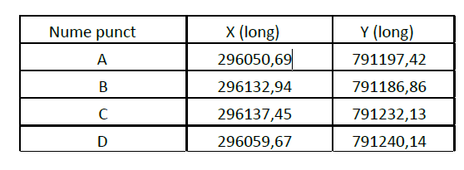
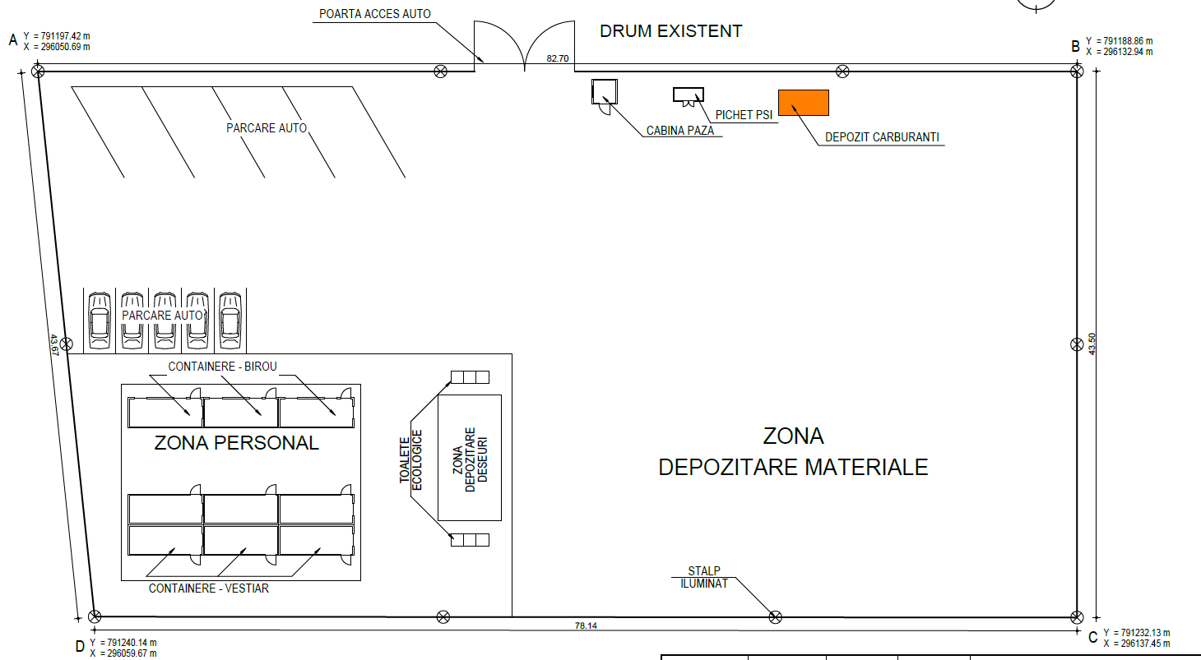

LUCRĂRI DE REFACERE A AMPLASAMENTULUI
        - Toate materialele și semifabricatele se vor pune în operă numai dupã verificarea de catre conducătorul tehnic al lucrării a corespondentei lor cu prevederile şi specificaţiile din standardele în vigoare. Verificările se fac pe baza documentelor care însoţesc materialele la livrare, prin examinare vizuala şi prin încercãri de laborator fãcute prin sondaj. Se vor verifica dimensiunile, marca, clasa şi calitatea în funcţie de condiţiile tehnice cerute pentru fiecare material.
        - În orice condiţii de amplasament, regional sau local, sunt necesare protecţii ale lucrărilor executate şi a materialelor de şantier în momentul în care, din motive obiective şi neimputabile antreprenorului şi instituţiei achizitoare, lucrările sunt stopate pe diferite perioade de timp. Cu atât mai mult acest lucru este necesar cunoscându-se zona meteo şi climatică atât de variabilă în timp şi spaţiu, specifică prezentului amplasament.
        - Depozitarea materialelor de construcţii în special în cazul în care din diferite motive, obiective şi neimputabile nici uneia din părtile contractante, punerea lor în opera se întarzie, trebuie făcută în spaţii sau depozite special amenajate care să le asigure continuitatea în timp a proprietăţilor lor fizico-chimice conform certificatului de calitate şi garanţie.
        - În cazul în care calitatea materialelor nu corespunde cu cea din proiect, conducãtorul tehnic al lucrãrii, de la caz la caz, va refuza materialul, va cere acordul scris al proiectantului pentru folosirea lui sau va solicita verificarea lui prin încercãri de laborator.
Concluzionând, se impune cu stricteţe respectarea caietelor de sarcini prin punctele care focalizează aceste specificaţii, inclusiv respectarea ca atare a principiilor tehnice de livrare, transport, depozitare şi punere în operă recomandate de furnizori şi/sau producătorii respectivelor materiale.
La predarea lucrărilor către beneficiar, executantul este obligat să realizeze curăţenia generală a amplasamentului prin colectarea şi transportul deşeurilor în punctele indicate în autorizaţia de construire.

Date și informații cuprinse în Anexa nr. IIA Și Anexa nr. 3 la DIRECTIVA 2014/52/UE DIRECTIVA 2014/52/UE A PARLAMENTULUI EUROPEAN ȘI A CONSILIULUI din 16 aprilie 2014 de modificare a Directivei 2011/92/UE privind evaluarea efectelor anumitor proiecte publice și private asupra mediului

- Descrierea proiectului
  - Descrierea caracteristicilor fizice proiectului.

Modernizarea drumului de acces a vehiculelor între Poarta 7 și Poarta 9, drum industrial de incinta de interes național în cadrul portului Constanța, vine în întâmpinarea necesităţii autorității contractante de a avea drumuri civilizate pe care se poate desfăşura traficul auto.
Scopul prezentului proiect de modernizare a drumului de acces a vehiculelor între Poarta 7 și Poarta 9 este de a îmbunătăți starea de viabilitate a acestuia, pentru o mai bună desfășurare a traficului în interiorul Portului, creșterea siguranței în trafic și îmbunătățirea calității mediului ca urmare a diminuării surselor de poluare, prin realizarea unei suprafețe ce reduce poluarea sonoră și a aerului.
Drum | Lungime (m) | Lăţimea (m) | Suprafaţă îmbrăcăminte rutieră efectivă (mp) | Suprafață totală (mp)
Tronson I  Km 0+000 ÷ 0+860 (Poarta 7 – Bretea Poarta 8); | 860 | 4 | 3.514,20 | 3.440
Tronson II  Km 0+860 ÷ 2+000 (Bretea Poarta 8 – Trecere la nivel CF); | 1.140 | 7 | 8.209,22 | 7.980
Tronson III  Km 2+000 ÷ 3+448 (Trecere la nivel CF – Poarta 9); | 1.448 | 7 | 10.452,00 | 10.136
Organizarea de șantier | 82.70 / 78.14 | 43.67 / 43.50 | - | 3.497
Acostament (macadam) – Tronson 1 | 874,2 | 0,5 | - | 437,10
Acostament (macadam) - Tronson 2 | 2304,58 | 0,5 | - | 1.152,29
Acostament (macadam) - Tronson 3 | 2.900,88 | 0,5 | - | 1.450,44
Acostament (pământ) - Tronson 1 | 873,2 | 0,25 | - | 218,30
Acostament (pământ) - Tronson 2 | 2302,4 | 0,25 | - | 575,60
Acostament (pământ) - Tronson 3 | 2899,60 | 0,25 | - | 724,90
Rigolă triunghiulară din pământ (suprafață în plan) – Tronson 1 | 869,975 | 0,8 | - | 695,98
Rigolă triunghiulară din pământ (suprafață în plan) – Tronson 2 | 2296,31 | 0,8 | - | 1837,05
Rigolă triunghiulară din pământ (suprafață în plan) – Tronson 3 | 2897,77 | 0,8 | - | 2318,21
TOTAL | - | - | 22.175,42 | 34.462,87

  - Descrierea amplasamentului
Amplasamentul drumului ce urmează a fi realizat se află in incinta Portului Constanța. Lucrările se vor realiza pe drumul de acces a vehiculelor între Poarta 7 și Poarta 9, zonă în care terenul este in administrarea CN APM SA Constanța și vor consta in modernizarea acestuia prin realizarea unui sistem rutier nerigid, prin intervenția și asupra stratului de bază și racordarea cu celelalte drumuri cu care se intersectează.
Coordonatele STEREO 70 ale zonei:
Nume punct (în axul drumului) | X (long) | Y (long)
km 000+000 | 299160.48 | 790951.17
km 000+100 | 299068.38 | 790958.13
km 000+200 | 298975.63 | 790923.63
km 000+300 | 298876.78 | 790933.20
km 000+400 | 298786.35 | 790975.12
km 000+500 | 298694.48 | 791012.59
km 000+600 | 298597.21 | 791035.65
km 000+700 | 298498.33 | 791049.80
km 000+800 | 298402.80 | 791074.86
km 000+900 | 298383.28 | 791132.04
km 000+1000 | 298404.60 | 791195.46
km 000+1100 | 298304.68 | 791199.43
km 000+1200 | 298204.76 | 791203.39
km 000+1300 | 298107.54 | 791226.48
km 000+1400 | 298010.47 | 791250.51
km 000+1500 | 297913.40 | 791274.54
km 000+1600 | 297816.33 | 791298.57
km 000+1700 | 297717.69 | 791312.99
km 000+1800 | 297617.70 | 791314.39
km 000+1900 | 297517.71 | 791315.00
km 000+2000 | 297417.91 | 791319.48
km 000+2100 | 297318.50 | 791330.39
km 000+2200 | 297218.56 | 791331.80
km 000+2300 | 297118.57 | 791330.73
km 000+2400 | 297018.58 | 791329.40
km 000+2500 | 296918.59 | 791328.06
km 000+2600 | 296818.60 | 791326.72
km 000+2700 | 296718.61 | 791327.99
km 000+2800 | 296618.62 | 791329.65
km 000+2900 | 296518.77 | 791326.98
km 000+3000 | 296437.21 | 791375.58
km 000+3100 | 296373.01 | 791452.20
km 000+3200 | 296281.29 | 791485.72
km 000+3300 | 296181.81 | 791495.88
km 000+3400 | 296082.70 | 791509.07
km 000+3448 | 296035.45 | 791517.05

Foto 1, 2, 3,4. Amplasarea lucrărilor propuse în raport cu ariile naturale protejate.
Nume SIT: Marea Neagră  Cod național: ROSPA 0076  Tip sit: SPA | Stare sit: Raportat  Perimetru: 568,428 km  Aria (ha): 149143,935 ha
Lucrările proiectate nu afectează în nici un fel calitatea mediului înconjurător.

- Descrierea aspectelor de mediu susceptibile de a fi afectate în mod semnificativ
NU ESTE CAZUL.
- Descriere a tuturor efectelor semnificative probabile asupra mediului
Se va asigura o bună întreţinere a utilajelor şi mijloacelor de transport pentru a nu fi posibile pierderi accidentale de carburanţi şi/sau lubrefianţi în apă sau pe drumurile de acces.
Reducerea în limita posibilităţilor emisiile de noxe (provenite de la utilajele şi mijloacele de transport) atât prin permanenta verificare şi întreţinere a parcului auto cât şi prin achiziţionarea de carburant corespunzător calitativ.
Dotarea cu un minim de absorbanţi şi/sau substanţe neutralizatoare pentru a putea asigura o intervenţie rapidă în caz de poluare accidentală generată de pierderi de carburanţi şi/sau lubrefianţi.
Depozitarea şi manipularea se va face în incinte special amenajate pentru a preîntâmpina orice poluare.
Respectarea legislației în vigoare cu privire la colectarea, depozitarea temporară, transportul, valorificarea sau eliminarea deşeurilor generate în cadrul activităţii desfăşurate (inclusiv obligaţia de-a ţine evidenţa gestiunii acestora).
Întreținerea drumurilor tehnologice pe care vor circula utilajele şi/sau mijloacele sale de transport și va lua măsurile necesare în vederea limitării emisiilor de praf generate de circulația auto pe aceste drumuri.
Se vor lua toate măsurile necesare în vederea eliminării sau limitării oricărei forme de impact negativ asupra mediului.
Deșeurile rezultate în urma lucrărilor de întreținere a lucrărilor proiectate vor fi colectate și transportate organizat în punctele special amenajate pentru depozitarea lor, în afara amplasamentului. Pe durata execuției, constructorul este obligat să-și amenajeze puncte de colectare a deșeurilor. La predarea lucrărilor către beneficiar, executantul este obligat să realizeze curățenia generală a amplasamentului prin colectarea și transportul deșeurilor în punctele indicate în autorizația de construire.

Întocmit,
S.C. ALLPLAN PROIECT S.R.L.

